Carpeta del programa GestiON

  - Sistema de gestión institucional de eventos, turnos e implementos
  - Integrantes:
Usandivares Francisco Maximiliano
Castro Valdivia Marco Josías

Descripción del Escenario / Empresa

1. Introducción
El Instituto Adventista de Misiones (ISAM) es una institución educativa de nivel terciario de carácter confesional, perteneciente a la Iglesia Adventista del Séptimo Día. Fundada con el propósito de formar profesionales comprometidos con los valores cristianos adventistas, el ISAM combina la excelencia académica con una sólida formación ética, espiritual y humana.
Ubicado en la provincia de Misiones, Argentina, el ISAM constituye un espacio de referencia educativa para la región, ofreciendo carreras orientadas a las necesidades del contexto social, tecnológico y evangelizador contemporáneo. La institución se enmarca dentro de la red educativa adventista latinoamericana, compartiendo su filosofía y estándares de calidad.

2. ¿Qué es el ISAM?
El ISAM es un instituto de educación superior que integra la formación académica con los principios de la educación adventista. Su modelo pedagógico se fundamenta en el desarrollo integral del ser humano, abarcando las dimensiones intelectual, física, social y espiritual del estudiante.
Como institución de enseñanza terciaria, el ISAM ofrece carreras de grado y tecnicaturas que habilitan a sus egresados para desempeñarse de manera competente en el ámbito profesional, al mismo tiempo que los prepara para ser agentes de cambio positivo en sus comunidades y en la misión de la Iglesia Adventista.

3. ¿Para qué sirve el ISAM?
El ISAM cumple una función dual dentro de la sociedad y de la comunidad adventista: por un lado, provee formación profesional de calidad; por otro, genera un entorno de crecimiento espiritual y personal. Sus principales funciones son:

3.1. Formación Profesional
El instituto habilita a sus estudiantes para ejercer profesiones vinculadas a las áreas que imparte, brindando una educación alineada con los requerimientos del mercado laboral y las demandas del contexto regional y nacional.

3.2. Formación Ética y Espiritual
Desde una perspectiva adventista, el ISAM fomenta en sus estudiantes el desarrollo de valores como la honestidad, el servicio, la responsabilidad y la fe. Esta dimensión espiritual complementa la formación académica y distingue al egresado del instituto.

3.3. Servicio a la Comunidad e Iglesia
El ISAM prepara profesionales capaces de contribuir activamente a las necesidades de la Iglesia Adventista y de las comunidades en las que se insertan, ya sea en áreas de evangelización, salud, educación, comunicación o administración.

3.4. Extensión e Impacto Social
A través de proyectos académicos, pasantías y actividades extracurriculares, el ISAM promueve la vinculación de sus estudiantes con la realidad social de Misiones y el NEA, fomentando el compromiso cívico y solidario.

4. Oferta Académica
El ISAM ofrece una variedad de carreras y formaciones que buscan responder tanto a la demanda del entorno laboral como a las necesidades de la misión adventista:
• Tecnicaturas en el área de enfermería, administración y sistemas.
• Profesorados de nivel primario, nivel inicial, nivel secundario en matemáticas y música.
Cada carrera es diseñada con un currículo que integra contenidos disciplinares, prácticas profesionalizantes y espacios de reflexión ética y espiritual, en línea con la filosofía educativa adventista.

5. Valores y Principios Institucionales
• Fe y compromiso espiritual: la relación personal con Dios es el centro de la educación adventista.
• Excelencia académica: el instituto promueve el rigor intelectual y la formación continua.
• Integridad y ética: la honestidad y la transparencia son pilares de la vida institucional.
• Servicio: los estudiantes son formados para servir a sus comunidades y a la iglesia.
• Comunidad y pertenencia: se fomenta un ambiente de respeto, inclusión y vida comunitaria.
• Responsabilidad ambiental y cuidado de la salud: coherente con los principios adventistas de bienestar integral.

6. Contexto Institucional
El ISAM forma parte de la red de instituciones educativas de la Iglesia Adventista del Séptimo Día en Argentina, articulada dentro de la Unión Austral y con vínculos con la educación adventista a nivel latinoamericano. Esta pertenencia institucional le permite al ISAM acceder a recursos, estándares y redes de cooperación que enriquecen su propuesta educativa.
La ubicación del instituto en la provincia de Misiones lo posiciona estratégicamente en una región de gran diversidad cultural y social, con acceso a áreas rurales, comunidades indígenas y zonas fronterizas, lo que enriquece la experiencia formativa de sus estudiantes y amplía el horizonte de impacto de sus egresados.

7. Misión y Visión
Misión
Formar profesionales competentes con vidas plenas y en desarrollo integral, que promuevan y practiquen el servicio a Dios y a sus semejantes, fundamentados en la Biblia.
Visión
Ser una institución de educación superior que, fundamentándose en la Biblia, sea reconocida por sus valores cristianos, la elevada competencia de sus egresados y su obra de servicio solidario.

8. Conclusión
El Instituto Adventista de Misiones representa una propuesta educativa singular en la región: una institución que articula la rigurosidad académica con una profunda dimensión espiritual y ética. Su compromiso con la formación integral, el servicio a la comunidad y la misión de la Iglesia Adventista lo convierten en un agente de transformación social y espiritual en Misiones y en toda la región.

Listado de Requerimientos — Product Backlog

Sistema GestiON · Sprint 0

1. Requerimientos Funcionales

ID | Nombre | Descripción
Módulo de Autenticación y Usuarios
RF-01 | Inicio de sesión | El sistema debe permitir a los usuarios iniciar sesión mediante usuario y contraseña.
RF-02 | Roles diferenciados | El sistema debe soportar tres roles: Administrador, Docente y Estudiante, restringiendo el acceso según el rol asignado.
RF-03 | Recuperación de contraseña | El sistema debe permitir recuperar la contraseña mediante un correo que el usuario debe enviar al Administrador.
RF-04 | Gestión de usuarios | El Administrador puede registrar nuevos usuarios, asignarles un rol, editarlos y eliminarlos.
RF-05 | Restablecer contraseña de usuario | El Administrador puede restablecer la contraseña de cualquier usuario del sistema.
RF-06 | Cierre de sesión seguro | El sistema debe permitir cerrar sesión de forma segura desde cualquier pantalla.
Módulo de Gestión de Eventos
RF-07 | Crear eventos | El sistema debe permitir crear eventos asociados a uno de los tres espacios: Salón de Actos, SUM o Pabellón de Música.
RF-08 | Modificar y eliminar eventos | El sistema debe permitir modificar y eliminar eventos existentes, con control de acceso según el rol.
RF-09 | Calendario interactivo | El sistema debe mostrar un calendario interactivo que organice y visualice los eventos por espacio físico.
RF-10 | Detección de conflictos | El sistema debe detectar y advertir sobre conflictos de horario al crear o modificar un evento en un espacio ya reservado.
Módulo de Inventario
RF-11 | ABM de implementos | El Administrador puede agregar, editar y eliminar implementos del inventario del SUM y del Pabellón de Música.
RF-12 | Stock en tiempo real | El sistema debe mantener y mostrar el stock disponible de cada implemento en tiempo real.
RF-13 | Actualización automática de stock | El stock debe actualizarse automáticamente al aprobar un préstamo o registrar una devolución.
Módulo de Préstamos y Devoluciones
RF-14 | Solicitud de préstamo | Docentes y Estudiantes pueden solicitar el préstamo de implementos, seleccionando el ítem y la fecha estimada de devolución.
RF-15 | Notificación al Administrador | El sistema debe notificar al Administrador cuando se registre una nueva solicitud de préstamo.
RF-16 | Aprobación / denegación | El Administrador puede aprobar o denegar solicitudes de préstamo.
RF-17 | Registro de devolución | El Administrador puede registrar la devolución de un implemento prestado.
RF-18 | Control de fechas de devolución | El sistema debe controlar las fechas de devolución y marcar como vencidos los préstamos que superen la fecha pactada.
Módulo de Historial y Reportes
RF-19 | Historial de eventos y préstamos | El sistema debe mantener un historial consultable por fecha, usuario o implemento.
RF-20 | Período máximo de historial | El historial debe conservar registros de hasta seis meses (un semestre), siendo ese el período máximo de consulta.

2. Requerimientos No Funcionales

ID | Categoría | Descripción
Usabilidad
RNF-01 | Interfaz responsive | La interfaz debe ser web responsive, accesible desde navegadores de escritorio y dispositivos móviles sin instalación adicional.
RNF-02 | Mensajes de error claros | El sistema debe presentar mensajes de error claros y comprensibles ante acciones inválidas o fallidas.
RNF-03 | Navegación en 3 clics | La navegación entre módulos debe realizarse en no más de tres clics desde cualquier pantalla principal.
Rendimiento
RNF-04 | Tiempo de carga | Las páginas principales (calendario, inventario, listado de préstamos) deben cargar en menos de 3 segundos bajo condiciones normales.
RNF-05 | Usuarios simultáneos | El sistema debe soportar el uso simultáneo de al menos 30 usuarios sin degradación perceptible del servicio.
Seguridad
RNF-06 | Autenticación obligatoria | El sistema debe autenticar a todos los usuarios antes de permitir el acceso a cualquier módulo funcional.
RNF-07 | Control de acceso por rol | El control de acceso debe aplicarse por rol en cada ruta y operación, tanto en frontend como en backend.
RNF-08 | Contraseñas con hash | Las contraseñas deben almacenarse con hash seguro (bcrypt o equivalente); nunca en texto plano.
RNF-09 | Protección contra vulnerabilidades | El sistema debe protegerse contra SQL Injection, XSS y CSRF.
Mantenibilidad
RNF-10 | Convenciones Laravel | El código debe seguir las convenciones del framework Laravel (MVC, Eloquent, políticas de acceso).
RNF-11 | Entorno Docker | El sistema debe desarrollarse en un entorno contenerizado con Docker, garantizando reproducibilidad en desarrollo y despliegue.
RNF-12 | Migraciones versionadas | La base de datos MySQL debe incluir migraciones versionadas gestionadas por Laravel.
Disponibilidad
RNF-13 | Horario académico | El sistema debe estar disponible durante el horario académico del ISAM (lunes a sábado, 7:00–22:00 hs).
RNF-14 | Disponibilidad en la nube | El hosting en la nube (AWS o Azure, por definir) debe garantizar una disponibilidad mínima del 99 % en el período lectivo.
Restricciones y Exclusiones
RNF-15 | Sin pagos en línea | El sistema NO incluirá funcionalidades de pago en línea ni gestión financiera de ningún tipo.
RNF-16 | Sin notificaciones automáticas | El sistema NO enviará notificaciones por correo electrónico ni SMS de forma automática.
RNF-17 | Sin integraciones externas | El sistema NO se integrará con otros sistemas externos del ISAM en esta etapa del proyecto.

Totales:
Requerimientos funcionales (RF-01 a RF-20): 20
Requerimientos no funcionales (RNF-01 a RNF-17): 17
Total de requerimientos: 37

Casos de Uso de Alta Prioridad

Sistema GestiON · 2026

1. Autenticación

CU-01 — Iniciar sesión
Descripción | Permite a cualquier usuario registrado (Profesor, Estudiante o Admin) ingresar al sistema con su usuario y contraseña, siendo redirigido al panel correspondiente a su rol.
Actores | Profesor · Estudiante · Administrador
Precondiciones | El usuario está registrado en el sistema.
Curso normal | 1. El usuario accede a la pantalla de login.  2. Ingresa usuario y contraseña.  3. El sistema valida las credenciales.  4. El sistema redirige al panel según el rol.
Alternativo | A1: Credenciales incorrectas → el sistema muestra un mensaje de error y permite reintentar.  A2: El usuario selecciona "Recuperar contraseña" → se extiende a CU-02.
Postcondiciones | Sesión iniciada; el usuario accede a las funciones correspondientes a su rol.
Observaciones | Relaciones: «extend» Recuperar contraseña (CU-02).

CU-02 — Recuperar contraseña
Descripción | Permite a un usuario que no recuerda su contraseña solicitar un enlace de restablecimiento para definir una nueva clave y recuperar el acceso al sistema.
Actores | Profesor · Estudiante · Administrador
Precondiciones | El usuario existe en el sistema y no puede ingresar con sus credenciales actuales.
Curso normal | 1. El usuario selecciona "Recuperar contraseña".  2. Ingresa su correo registrado.  3. El sistema envía un enlace de restablecimiento.  4. El usuario define una nueva contraseña.  5. El sistema confirma el cambio.
Alternativo | A1: El correo ingresado no está registrado → el sistema muestra un mensaje de error.
Postcondiciones | Contraseña actualizada; el usuario puede iniciar sesión normalmente.
Observaciones | Relaciones: «extend» de Iniciar sesión (CU-01).

2. Gestión de Préstamos

CU-03 — Solicitar préstamo
Descripción | Permite a Estudiantes y Profesores solicitar el préstamo de un implemento disponible en el inventario, indicando la fecha estimada de devolución. El administrador recibe la notificación y aprueba o deniega la solicitud.
Actores | Estudiante · Profesor
Precondiciones | El usuario inició sesión. El ítem figura con stock disponible en el inventario.
Curso normal | 1. El usuario consulta el stock disponible (CU-05).  2. Selecciona el ítem deseado y la fecha de devolución.  3. El sistema registra la solicitud de préstamo.  4. El sistema notifica al administrador para su aprobación.  5. El admin aprueba la solicitud.  6. El sistema decrementa el stock y confirma el préstamo.
Alternativo | A1: Sin stock disponible → el sistema informa la falta de disponibilidad.  A2: El admin deniega la solicitud → se notifica al solicitante.
Postcondiciones | Préstamo registrado y stock decrementado. Nuevo registro en el historial de uso.
Observaciones | Relaciones: «include» Ver stock disponible (CU-05) · «extend» Registrar devolución (CU-04).

CU-04 — Registrar devolución
Descripción | Permite al Administrador registrar la devolución de un implemento prestado, actualizando el stock y cerrando el préstamo en el historial.
Actores | Administrador
Precondiciones | Existe un préstamo activo registrado en el sistema.
Curso normal | 1. El admin busca el préstamo activo en el sistema.  2. Confirma la recepción física del ítem.  3. El sistema registra la devolución.  4. El sistema actualiza el stock y cierra el préstamo en el historial.
Alternativo | A1: Devolución fuera de fecha → el sistema registra mora y extiende a control de fechas de devolución.
Postcondiciones | Ítem disponible nuevamente en el inventario. Historial actualizado con el cierre del préstamo.
Observaciones | Relaciones: «extend» de Solicitar préstamo (CU-03) · «extend» Controlar fechas de devolución.

3. Inventario y Usuarios

CU-05 — Gestionar inventario
Descripción | Permite al Administrador agregar, editar y eliminar implementos del inventario del SUM y del Pabellón de Música, definiendo stock mínimo y máximo. Es prerequisito directo para la gestión de préstamos.
Actores | Administrador
Precondiciones | El Administrador inició sesión en el sistema.
Curso normal | 1. El admin accede al módulo de inventario.  2. Selecciona la acción: agregar, editar o eliminar ítem.  3. Define nombre, descripción, stock mínimo y máximo.  4. El sistema guarda los cambios.  5. La vista de stock se actualiza en tiempo real.
Alternativo | A1: Datos incompletos → el sistema solicita corrección antes de permitir guardar.
Postcondiciones | Inventario actualizado. Los cambios se reflejan en tiempo real para todos los usuarios.
Observaciones | Relaciones: «include» Ver stock disponible. Es prerequisito de CU-03 Solicitar préstamo.

CU-06 — Gestionar usuarios
Descripción | Permite al Administrador registrar, editar, eliminar usuarios y restablecer contraseñas, asignando el rol correspondiente (Profesor, Estudiante o Admin) a cada cuenta.
Actores | Administrador
Precondiciones | El Administrador inició sesión en el sistema.
Curso normal | 1. El admin accede al módulo de usuarios.  2. Selecciona la acción: registrar, editar, eliminar o restablecer contraseña.  3. Asigna o modifica el rol correspondiente (Profesor, Estudiante, Admin).  4. El sistema guarda y aplica los cambios.
Alternativo | A1: Intentar eliminar un usuario con préstamos activos → el sistema muestra una advertencia antes de proceder.
Postcondiciones | Usuario creado, modificado o eliminado con el rol correcto asignado en el sistema.
Observaciones | Relaciones: «include» Registrar usuario · Editar usuario · Eliminar usuario · Asignar rol · Restablecer contraseña.

Documentación de Diagramas de Secuencia

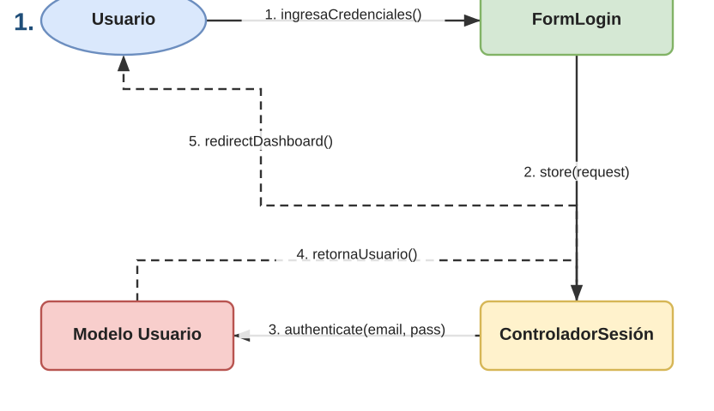

1. Iniciar Sesión

Descripción general
Permite que un usuario registrado acceda al sistema validando sus credenciales (email y contraseña) contra la base de datos.

Participantes
Componente | Rol en el flujo
Usuario | Actor que inicia el flujo desde la pantalla de inicio. Aporta su email y contraseña.
FormLogin | Vista/formulario donde el usuario ingresa sus credenciales. Realiza una validación básica de formato antes de enviar.
ControladorSesión | Controlador encargado de procesar la petición de login: recibe los datos, delega la autenticación y decide la redirección.
Modelo Usuario | Representa la tabla de usuarios en la base de datos. Verifica si existe un registro cuyo email y hash de contraseña coincidan.

Flujo paso a paso
Mensaje (flecha) | Explicación
1. ingresaCredenciales() | El Usuario completa el formulario con su email y contraseña, y presiona el botón de ingresar.
2. store(request) | FormLogin envía los datos mediante una petición POST hacia el ControladorSesión, encapsulados en el objeto request.
3. authenticate(email, pass) | El ControladorSesión invoca al Modelo Usuario para validar las credenciales recibidas contra los registros almacenados.
4. retornaUsuario() (respuesta) | El Modelo Usuario responde al controlador indicando si encontró una coincidencia válida, devolviendo la instancia del usuario autenticado.
5. redirectDashboard() (respuesta) | Si la autenticación fue exitosa, el ControladorSesión redirige al Usuario hacia su panel principal (dashboard) correspondiente a su rol.

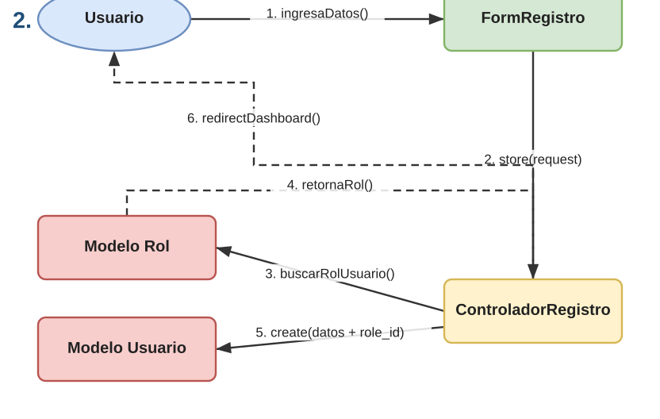

2. Registrarse

Descripción general
Permite que un nuevo usuario cree una cuenta en el sistema, asignándole un rol y guardando sus datos de forma segura.

Participantes
Componente | Rol en el flujo
Usuario | Persona que desea crear una cuenta nueva en el sistema.
FormRegistro | Formulario donde se completan los datos personales, email, contraseña y el rol deseado.
ControladorRegistro | Controlador que orquesta la creación de la cuenta: valida el rol, crea el registro y redirige al usuario.
Modelo Rol | Tabla de roles disponibles en el sistema (Admin, Profesor, Estudiante, etc.).
Modelo Usuario | Tabla de usuarios donde se persistirá el nuevo registro junto con su rol asignado.

Flujo paso a paso
Mensaje (flecha) | Explicación
1. ingresaDatos() | El Usuario completa el formulario de registro con sus datos personales y selecciona un rol.
2. store(request) | FormRegistro envía los datos al ControladorRegistro mediante una petición POST.
3. buscarRolUsuario() | El ControladorRegistro consulta al Modelo Rol para verificar que el rol seleccionado exista y sea válido.
4. retornaRol() (respuesta) | El Modelo Rol devuelve al controlador el identificador (role_id) correspondiente al rol solicitado.
5. create(datos + role_id) | Con el rol confirmado, el ControladorRegistro crea un nuevo registro en el Modelo Usuario, incluyendo los datos personales, la contraseña encriptada y el role_id.
6. redirectDashboard() (respuesta) | Una vez creada la cuenta exitosamente, se redirige al Usuario hacia el dashboard correspondiente a su nuevo rol.

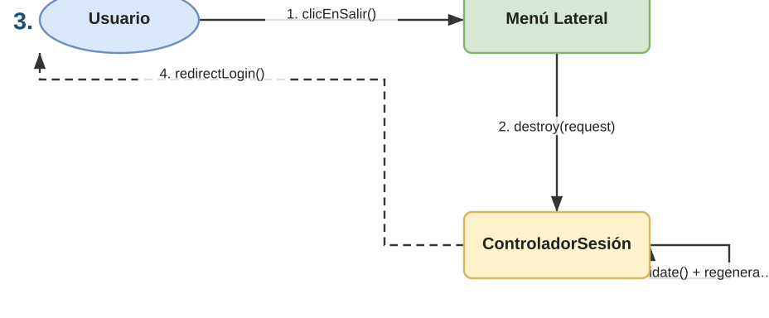

3. Cerrar Sesión

Descripción general
Permite que el usuario finalice su sesión activa de forma segura, invalidando sus credenciales temporales.

Participantes
Componente | Rol en el flujo
Usuario | Usuario autenticado que decide cerrar su sesión.
Menú Lateral | Componente de la interfaz que contiene la opción 'Salir' o 'Cerrar sesión'.
ControladorSesión | Controlador encargado de destruir la sesión activa y regenerar los tokens de seguridad.

Flujo paso a paso
Mensaje (flecha) | Explicación
1. clicEnSalir() | El Usuario hace clic en la opción de cerrar sesión disponible en el Menú Lateral.
2. destroy(request) | El Menú Lateral envía la petición al ControladorSesión para finalizar la sesión actual.
3. invalidate() + regenerateToken() | El ControladorSesión invalida la sesión actual del Usuario y regenera el token CSRF para prevenir ataques de sesión posteriores.
4. redirectLogin() (respuesta) | El ControladorSesión redirige al Usuario nuevamente hacia la pantalla de inicio de sesión.

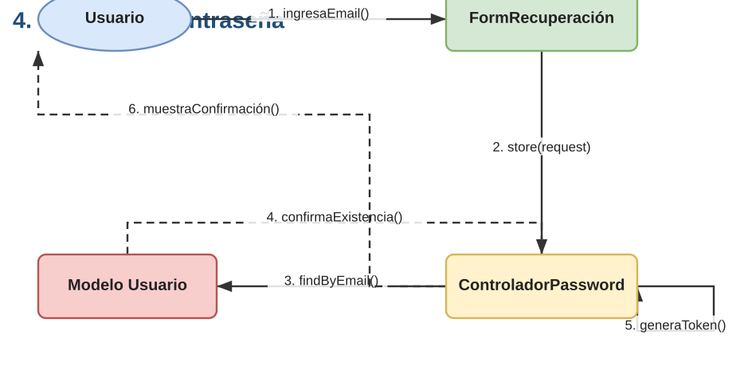

4. Recuperar Contraseña

Descripción general
Permite que un usuario que olvidó su contraseña solicite un enlace o token de recuperación enviado a su correo registrado.

Participantes
Componente | Rol en el flujo
Usuario | Persona que olvidó su contraseña y desea recuperarla.
FormRecuperación | Formulario donde el usuario ingresa su dirección de email.
ControladorPassword | Controlador que gestiona la búsqueda del usuario, la generación del token y la confirmación visual.
Modelo Usuario | Tabla de usuarios usada para verificar si el email ingresado corresponde a una cuenta existente.

Flujo paso a paso
Mensaje (flecha) | Explicación
1. ingresaEmail() | El Usuario escribe su dirección de correo electrónico en el FormRecuperación y lo envía.
2. store(request) | FormRecuperación envía el email ingresado al ControladorPassword.
3. findByEmail() | El ControladorPassword consulta al Modelo Usuario para verificar si existe una cuenta asociada a ese email.
4. confirmaExistencia() (respuesta) | El Modelo Usuario responde indicando si el email corresponde a un usuario registrado.
5. generaToken() | Si el usuario existe, el ControladorPassword genera internamente un token único de recuperación y lo asocia (normalmente enviándolo por correo).
6. muestraConfirmación() (respuesta) | El ControladorPassword responde al Usuario mostrando un mensaje de confirmación, indicando que se envió el enlace de recuperación a su correo.

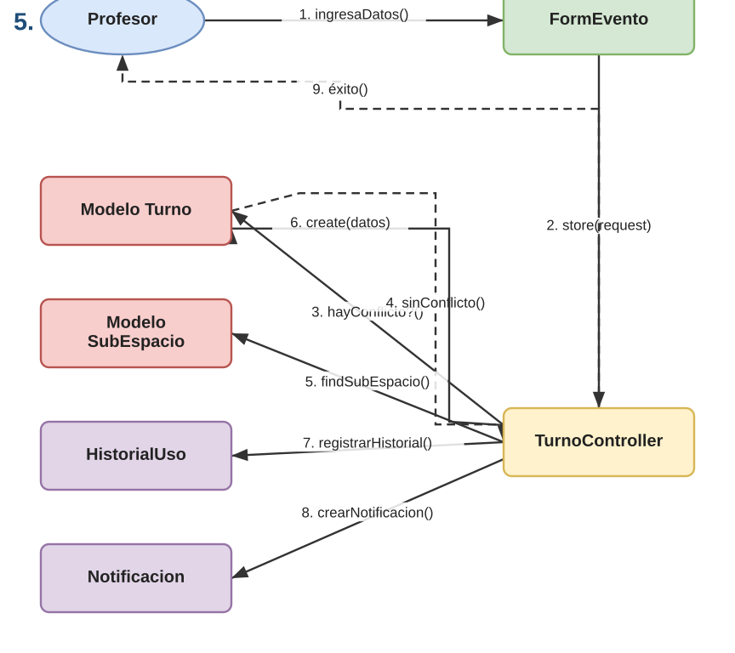

5. Crear Evento

Descripción general
Permite que un profesor reserve un turno (evento) en un sub-espacio del laboratorio, validando que no existan conflictos de horario y registrando el uso correspondiente.

Participantes
Componente | Rol en el flujo
Profesor | Docente que desea reservar un horario para usar un espacio del laboratorio.
FormEvento | Formulario donde se ingresan los datos del evento: fecha, hora, sub-espacio y descripción.
TurnoController | Controlador central que valida conflictos, crea el turno y dispara notificaciones e historial.
Modelo Turno | Tabla que almacena los turnos/reservas, usada tanto para verificar conflictos como para registrar el nuevo evento.
Modelo SubEspacio | Tabla que representa los sub-espacios disponibles dentro del laboratorio (mesas, sectores, equipos).
HistorialUso | Registro histórico de todas las acciones relacionadas con el uso de espacios y recursos.
Notificacion | Servicio que genera notificaciones para los usuarios involucrados (ej. administradores).

Flujo paso a paso
Mensaje (flecha) | Explicación
1. ingresaDatos() | El Profesor completa el FormEvento con la fecha, hora y sub-espacio deseado para su clase o actividad.
2. store(request) | FormEvento envía la información al TurnoController mediante una petición POST.
3. hayConflicto?() | El TurnoController consulta al Modelo Turno para verificar si ya existe una reserva que se superponga con el horario solicitado.
4. sinConflicto() (respuesta) | El Modelo Turno responde confirmando que no hay solapamiento de horarios, permitiendo continuar con la creación.
5. findSubEspacio() | El TurnoController consulta al Modelo SubEspacio para confirmar que el sub-espacio seleccionado existe y está disponible.
6. create(datos) | El TurnoController crea el nuevo registro de turno en el Modelo Turno con todos los datos validados.
7. registrarHistorial() | El TurnoController registra la acción de creación en HistorialUso para mantener trazabilidad del uso del espacio.
8. crearNotificacion() | El TurnoController genera una Notificacion (por ejemplo, para informar al administrador sobre la nueva reserva).
9. éxito() (respuesta) | El TurnoController responde al Profesor confirmando que el evento fue creado correctamente.

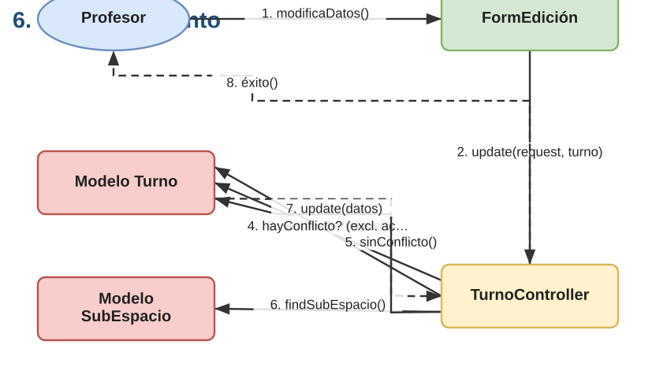

6. Modificar Evento

Descripción general
Permite que un profesor edite los datos de un turno previamente creado, validando permisos y evitando nuevos conflictos de horario.

Participantes
Componente | Rol en el flujo
Profesor | Docente propietario del turno que desea modificar sus datos.
FormEdición | Formulario pre-cargado con los datos actuales del turno, editable por el profesor.
TurnoController | Controlador que valida permisos, conflictos y aplica los cambios al turno.
Modelo Turno | Tabla de turnos, usada para verificar permisos, conflictos y aplicar la actualización.
Modelo SubEspacio | Tabla de sub-espacios, consultada para confirmar el nuevo sub-espacio si fue modificado.

Flujo paso a paso
Mensaje (flecha) | Explicación
1. modificaDatos() | El Profesor edita los campos del turno (horario, sub-espacio, descripción) en el FormEdición.
2. update(request, turno) | FormEdición envía los datos modificados junto con el identificador del turno al TurnoController.
3. verificaPermisos() | El TurnoController consulta al Modelo Turno para confirmar que el Profesor es el propietario del turno y tiene permiso para editarlo.
4. hayConflicto? (excluyendo actual) | El TurnoController vuelve a consultar al Modelo Turno para verificar si el nuevo horario propuesto genera conflicto con otros turnos, excluyendo el propio turno que se está editando.
5. sinConflicto() (respuesta) | El Modelo Turno responde confirmando que no existe conflicto con el nuevo horario.
6. findSubEspacio() | El TurnoController consulta al Modelo SubEspacio para validar el sub-espacio seleccionado (si fue cambiado).
7. update(datos) | El TurnoController aplica la actualización de los datos sobre el registro existente en el Modelo Turno.
8. éxito() (respuesta) | El TurnoController responde al Profesor confirmando que los cambios se guardaron correctamente.

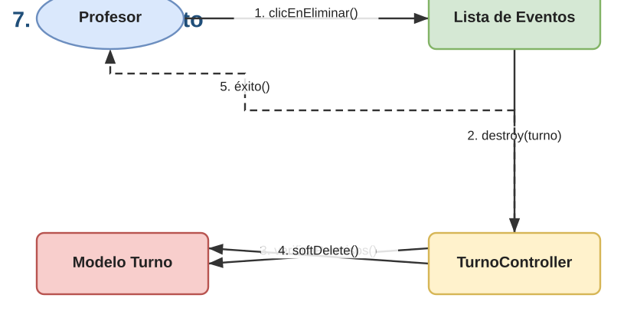

7. Eliminar Evento

Descripción general
Permite que un profesor cancele (elimine de forma lógica) un turno previamente reservado.

Participantes
Componente | Rol en el flujo
Profesor | Docente que desea cancelar uno de sus turnos reservados.
Lista de Eventos | Vista que muestra los eventos/turnos del profesor con la opción de eliminar.
TurnoController | Controlador encargado de verificar permisos y ejecutar la eliminación lógica del turno.
Modelo Turno | Tabla de turnos sobre la cual se realiza la verificación de permisos y el borrado lógico (soft delete).

Flujo paso a paso
Mensaje (flecha) | Explicación
1. clicEnEliminar() | El Profesor hace clic en el botón 'Eliminar' correspondiente a uno de sus turnos en la Lista de Eventos.
2. destroy(turno) | La Lista de Eventos envía la petición de eliminación, indicando el identificador del turno, al TurnoController.
3. verificaPermisos() | El TurnoController consulta al Modelo Turno para confirmar que el turno pertenece al Profesor que solicita la eliminación.
4. softDelete() | El TurnoController marca el turno como eliminado (borrado lógico) en el Modelo Turno, sin removerlo físicamente de la base de datos.
5. éxito() (respuesta) | El TurnoController responde al Profesor confirmando que el evento fue eliminado correctamente y actualiza la lista.

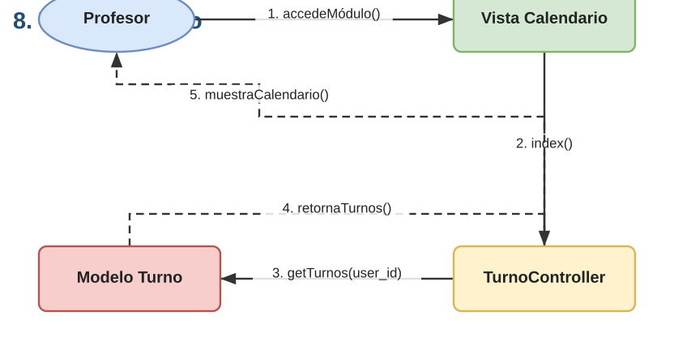

8. Ver Calendario

Descripción general
Permite que un profesor visualice en formato de calendario todos los turnos que tiene reservados.

Participantes
Componente | Rol en el flujo
Profesor | Docente que desea consultar sus reservas en formato de calendario.
Vista Calendario | Componente visual que renderiza los turnos del profesor en un formato de calendario (mensual/semanal).
TurnoController | Controlador que obtiene los turnos del profesor autenticado y los entrega a la vista.
Modelo Turno | Tabla de turnos, filtrada por el identificador del usuario autenticado.

Flujo paso a paso
Mensaje (flecha) | Explicación
1. accedeMódulo() | El Profesor accede al módulo de calendario desde el menú principal.
2. index() | La Vista Calendario solicita al TurnoController los datos necesarios para renderizar el calendario.
3. getTurnos(user_id) | El TurnoController consulta al Modelo Turno filtrando únicamente los turnos asociados al user_id del Profesor autenticado.
4. retornaTurnos() (respuesta) | El Modelo Turno devuelve la lista de turnos correspondientes al profesor.
5. muestraCalendario() (respuesta) | El TurnoController entrega los datos a la Vista Calendario, que renderiza visualmente los turnos del Profesor en el calendario.

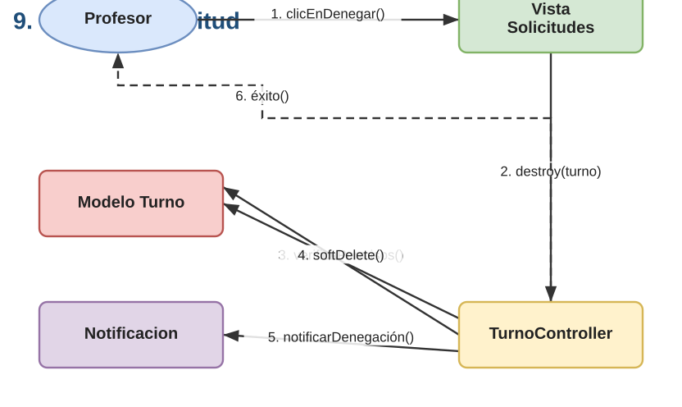

9. Denegar Solicitud

Descripción general
Permite que un profesor rechace una solicitud de turno pendiente, notificando al solicitante sobre la decisión.

Participantes
Componente | Rol en el flujo
Profesor | Docente con permisos para aprobar o rechazar solicitudes de uso de turnos.
Vista Solicitudes | Vista que lista las solicitudes de turnos pendientes de aprobación.
TurnoController | Controlador que valida permisos, ejecuta el rechazo y dispara la notificación correspondiente.
Modelo Turno | Tabla de turnos donde se aplica el borrado lógico al rechazar la solicitud.
Notificacion | Servicio encargado de avisar al solicitante que su pedido fue denegado.

Flujo paso a paso
Mensaje (flecha) | Explicación
1. clicEnDenegar() | El Profesor selecciona la opción 'Denegar' sobre una solicitud pendiente en la Vista Solicitudes.
2. destroy(turno) | La Vista Solicitudes envía la petición de rechazo, indicando el turno correspondiente, al TurnoController.
3. verificaPermisos() | El TurnoController consulta al Modelo Turno para confirmar que el Profesor tiene autoridad sobre esa solicitud (por ejemplo, que corresponde a su espacio o materia).
4. softDelete() | El TurnoController marca la solicitud como eliminada/rechazada (borrado lógico) en el Modelo Turno.
5. notificarDenegación() | El TurnoController genera una Notificacion dirigida al usuario que realizó la solicitud, informándole que fue denegada.
6. éxito() (respuesta) | El TurnoController responde al Profesor confirmando que la solicitud fue denegada correctamente.

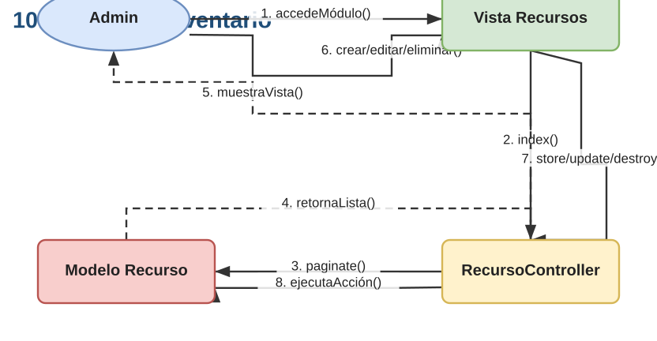

10. Gestionar Inventario

Descripción general
Permite que un administrador visualice, cree, edite y elimine los recursos/implementos disponibles en el inventario del laboratorio.

Participantes
Componente | Rol en el flujo
Admin | Usuario administrador encargado de mantener actualizado el inventario de recursos.
Vista Recursos | Vista que lista los recursos existentes y permite ejecutar acciones de alta, edición y baja.
RecursoController | Controlador que centraliza las operaciones CRUD sobre los recursos del inventario.
Modelo Recurso | Tabla que almacena los recursos/implementos disponibles, con sus cantidades y estado.

Flujo paso a paso
Mensaje (flecha) | Explicación
1. accedeMódulo() | El Admin accede al módulo de gestión de inventario desde el panel administrativo.
2. index() | La Vista Recursos solicita al RecursoController la lista actual de recursos.
3. paginate() | El RecursoController consulta al Modelo Recurso, obteniendo los registros de forma paginada.
4. retornaLista() (respuesta) | El Modelo Recurso devuelve la página solicitada con los recursos correspondientes.
5. muestraVista() (respuesta) | El RecursoController entrega los datos a la Vista Recursos, que los muestra al Admin en formato de tabla.
6. crear/editar/eliminar() | El Admin interactúa con la Vista Recursos para iniciar una acción de creación, edición o eliminación sobre uno o varios recursos.
7. store/update/destroy() | La Vista Recursos envía la petición correspondiente (crear, actualizar o eliminar) al RecursoController, según la acción elegida.
8. ejecutaAcción() | El RecursoController aplica la operación solicitada sobre el Modelo Recurso, persistiendo los cambios en la base de datos.

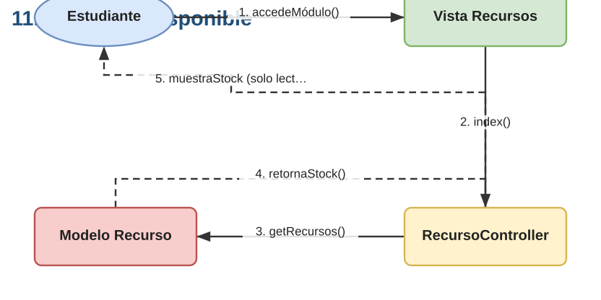

11. Ver Stock Disponible

Descripción general
Permite que un estudiante consulte, en modo de solo lectura, el stock disponible de los recursos del laboratorio.

Participantes
Componente | Rol en el flujo
Estudiante | Usuario que desea conocer la disponibilidad actual de los implementos del laboratorio.
Vista Recursos | Vista de solo lectura que muestra el listado de recursos y su stock disponible.
RecursoController | Controlador que obtiene la información de stock para mostrarla al estudiante.
Modelo Recurso | Tabla de recursos, consultada para obtener las cantidades disponibles actuales.

Flujo paso a paso
Mensaje (flecha) | Explicación
1. accedeMódulo() | El Estudiante accede al módulo de consulta de recursos desde su panel.
2. index() | La Vista Recursos solicita al RecursoController la información de los recursos disponibles.
3. getRecursos() | El RecursoController consulta al Modelo Recurso para obtener el listado completo de implementos y sus cantidades.
4. retornaStock() (respuesta) | El Modelo Recurso devuelve la lista de recursos junto con la cantidad disponible de cada uno.
5. muestraStock (solo lectura) (respuesta) | El RecursoController entrega los datos a la Vista Recursos, que los presenta al Estudiante únicamente para visualización, sin opciones de edición.

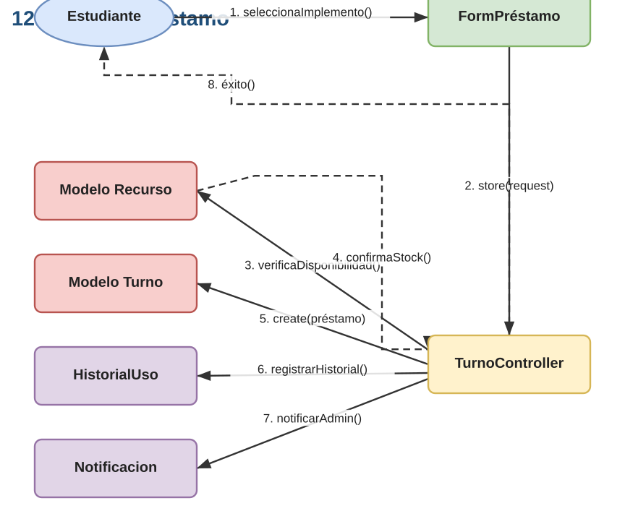

12. Solicitar Préstamo

Descripción general
Permite que un estudiante solicite el préstamo de un implemento del laboratorio, validando disponibilidad de stock y notificando al administrador.

Participantes
Componente | Rol en el flujo
Estudiante | Usuario que desea solicitar el préstamo de un implemento.
FormPréstamo | Formulario donde el estudiante selecciona el implemento y las condiciones del préstamo.
TurnoController | Controlador que valida disponibilidad, registra el préstamo y dispara historial y notificación.
Modelo Recurso | Tabla de recursos, consultada para verificar el stock disponible del implemento solicitado.
Modelo Turno | Tabla utilizada también para registrar los préstamos como un tipo de turno/reserva de recurso.
HistorialUso | Registro histórico donde se documenta la solicitud de préstamo.
Notificacion | Servicio que avisa al administrador sobre la nueva solicitud de préstamo.

Flujo paso a paso
Mensaje (flecha) | Explicación
1. seleccionaImplemento() | El Estudiante elige el implemento que desea solicitar en prestamo a través del FormPréstamo.
2. store(request) | FormPréstamo envía la solicitud al TurnoController.
3. verificaDisponibilidad() | El TurnoController consulta al Modelo Recurso para comprobar si hay stock disponible del implemento solicitado.
4. confirmaStock() (respuesta) | El Modelo Recurso responde indicando si existe stock suficiente para autorizar la solicitud.
5. create(préstamo) | El TurnoController crea un nuevo registro de préstamo en el Modelo Turno, asociando el implemento, el estudiante y las fechas correspondientes.
6. registrarHistorial() | El TurnoController registra la operación en HistorialUso para mantener trazabilidad del préstamo.
7. notificarAdmin() | El TurnoController genera una Notificacion dirigida al Admin, informando sobre la nueva solicitud de préstamo.
8. éxito() (respuesta) | El TurnoController responde al Estudiante confirmando que la solicitud fue registrada correctamente.

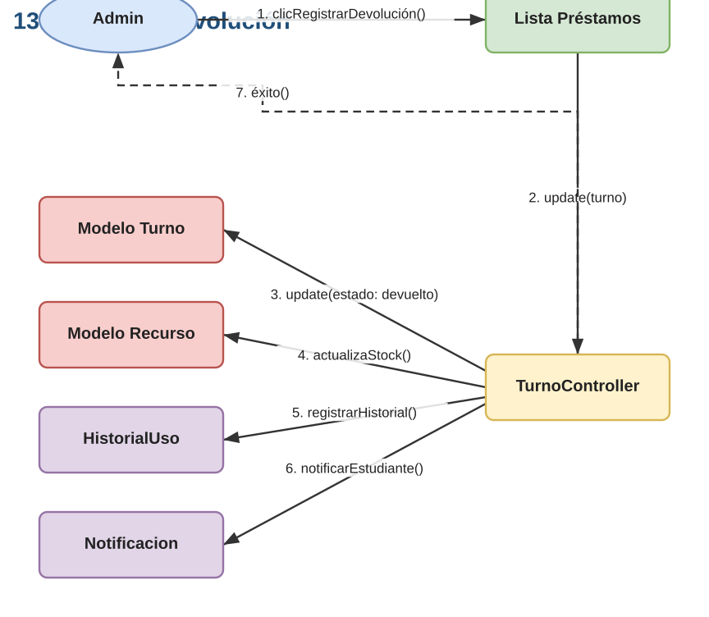

13. Registrar Devolución

Descripción general
Permite que un administrador marque un préstamo como devuelto, actualizando el stock disponible y notificando al estudiante.

Participantes
Componente | Rol en el flujo
Admin | Usuario administrador encargado de procesar las devoluciones de implementos.
Lista Préstamos | Vista que muestra los préstamos activos pendientes de devolución.
TurnoController | Controlador que actualiza el estado del préstamo, el stock, el historial y la notificación.
Modelo Turno | Tabla de turnos/préstamos, donde se actualiza el estado a 'devuelto'.
Modelo Recurso | Tabla de recursos, donde se incrementa el stock disponible del implemento devuelto.
HistorialUso | Registro histórico donde se documenta la devolución realizada.
Notificacion | Servicio que informa al estudiante que su devolución fue registrada.

Flujo paso a paso
Mensaje (flecha) | Explicación
1. clicRegistrarDevolución() | El Admin selecciona un préstamo activo en la Lista Préstamos y hace clic en 'Registrar Devolución'.
2. update(turno) | La Lista Préstamos envía al TurnoController la petición de actualización, indicando el turno/préstamo correspondiente.
3. update(estado: devuelto) | El TurnoController actualiza el registro en el Modelo Turno, cambiando su estado a 'devuelto'.
4. actualizaStock() | El TurnoController incrementa la cantidad disponible del implemento correspondiente en el Modelo Recurso.
5. registrarHistorial() | El TurnoController registra la acción de devolución en HistorialUso.
6. notificarEstudiante() | El TurnoController genera una Notificacion dirigida al Estudiante, confirmando que su devolución fue procesada.
7. éxito() (respuesta) | El TurnoController responde al Admin confirmando que la devolución se registró correctamente.

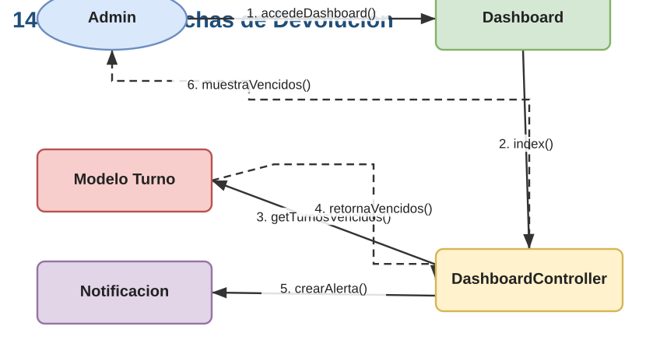

14. Controlar Fechas de Devolución

Descripción general
Permite que un administrador identifique, desde el dashboard, los préstamos cuya fecha de devolución ya venció, generando alertas correspondientes.

Participantes
Componente | Rol en el flujo
Admin | Usuario administrador que supervisa el estado general de los préstamos.
Dashboard | Panel principal donde se muestran indicadores y alertas relevantes para el administrador.
DashboardController | Controlador que obtiene los turnos vencidos y genera las alertas correspondientes.
Modelo Turno | Tabla de turnos/préstamos, consultada para identificar aquellos cuya fecha de devolución ya pasó.
Notificacion | Servicio utilizado para generar alertas visibles para el administrador.

Flujo paso a paso
Mensaje (flecha) | Explicación
1. accedeDashboard() | El Admin ingresa al Dashboard principal del sistema.
2. index() | El Dashboard solicita al DashboardController los datos necesarios para mostrar el panel, incluyendo préstamos vencidos.
3. getTurnosVencidos() | El DashboardController consulta al Modelo Turno filtrando aquellos registros cuya fecha de devolución es anterior a la fecha actual y aún no fueron devueltos.
4. retornaVencidos() (respuesta) | El Modelo Turno devuelve la lista de turnos/préstamos que se encuentran vencidos.
5. crearAlerta() | El DashboardController genera una Notificacion de tipo alerta para cada préstamo vencido detectado.
6. muestraVencidos() (respuesta) | El DashboardController entrega los datos al Dashboard, que muestra al Admin la lista de préstamos vencidos junto con las alertas generadas.

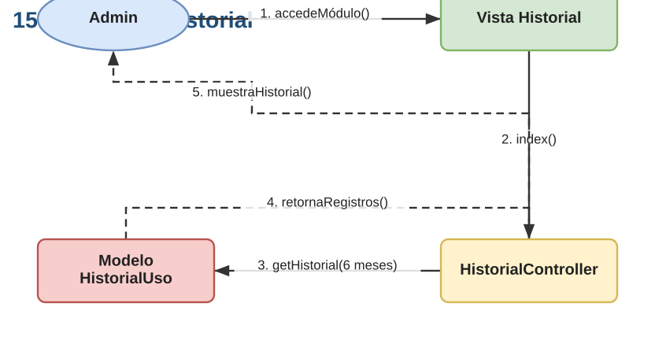

15. Consultar Historial

Descripción general
Permite que un administrador revise el historial de uso de espacios y recursos correspondiente a los últimos seis meses.

Participantes
Componente | Rol en el flujo
Admin | Usuario administrador que necesita auditar el uso histórico del laboratorio.
Vista Historial | Vista que presenta los registros históricos en formato de listado o tabla.
HistorialController | Controlador que obtiene los registros históricos filtrados por un rango de tiempo.
Modelo HistorialUso | Tabla que almacena todos los registros de uso (creaciones, modificaciones, préstamos, devoluciones, etc.).

Flujo paso a paso
Mensaje (flecha) | Explicación
1. accedeMódulo() | El Admin accede al módulo de historial desde el panel administrativo.
2. index() | La Vista Historial solicita al HistorialController los registros a mostrar.
3. getHistorial(6 meses) | El HistorialController consulta al Modelo HistorialUso, filtrando los registros correspondientes a los últimos seis meses.
4. retornaRegistros() (respuesta) | El Modelo HistorialUso devuelve el conjunto de registros que cumplen con el filtro temporal solicitado.
5. muestraHistorial() (respuesta) | El HistorialController entrega los datos a la Vista Historial, que los presenta al Admin en formato de tabla cronológica.

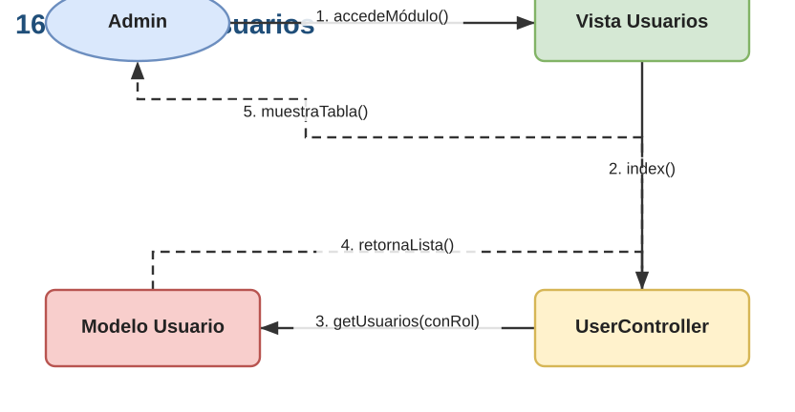

16. Gestionar Usuarios

Descripción general
Permite que un administrador visualice el listado completo de usuarios del sistema junto con sus roles asignados.

Participantes
Componente | Rol en el flujo
Admin | Usuario administrador encargado de supervisar las cuentas existentes.
Vista Usuarios | Vista que muestra la tabla de usuarios registrados, incluyendo su rol.
UserController | Controlador encargado de obtener el listado de usuarios junto con su información de rol.
Modelo Usuario | Tabla de usuarios, relacionada con la tabla de roles para mostrar información completa.

Flujo paso a paso
Mensaje (flecha) | Explicación
1. accedeMódulo() | El Admin accede al módulo de gestión de usuarios desde el panel administrativo.
2. index() | La Vista Usuarios solicita al UserController el listado de usuarios a mostrar.
3. getUsuarios(conRol) | El UserController consulta al Modelo Usuario incluyendo la relación con su Rol correspondiente (join/eager loading).
4. retornaLista() (respuesta) | El Modelo Usuario devuelve el listado de usuarios junto con la información de su rol asociado.
5. muestraTabla() (respuesta) | El UserController entrega los datos a la Vista Usuarios, que los presenta al Admin en formato de tabla.

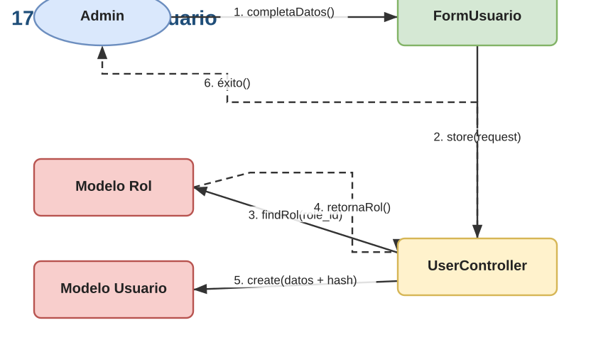

17. Registrar Usuario

Descripción general
Permite que un administrador cree manualmente una nueva cuenta de usuario, asignándole un rol específico desde el panel administrativo.

Participantes
Componente | Rol en el flujo
Admin | Usuario administrador que da de alta a un nuevo usuario en el sistema.
FormUsuario | Formulario donde se completan los datos del nuevo usuario y se selecciona su rol.
UserController | Controlador que valida el rol seleccionado y crea el nuevo registro de usuario.
Modelo Rol | Tabla de roles, consultada para validar el rol seleccionado para el nuevo usuario.
Modelo Usuario | Tabla de usuarios, donde se crea el nuevo registro con su contraseña encriptada (hash).

Flujo paso a paso
Mensaje (flecha) | Explicación
1. completaDatos() | El Admin completa el FormUsuario con los datos personales, credenciales y el rol que tendrá el nuevo usuario.
2. store(request) | FormUsuario envía la información al UserController.
3. findRol(role_id) | El UserController consulta al Modelo Rol para validar que el role_id seleccionado exista.
4. retornaRol() (respuesta) | El Modelo Rol confirma la existencia y devuelve la información del rol solicitado.
5. create(datos + hash) | El UserController crea el nuevo registro en el Modelo Usuario, almacenando la contraseña como un hash seguro junto con el resto de los datos y el role_id.
6. éxito() (respuesta) | El UserController responde al Admin confirmando que el nuevo usuario fue creado correctamente.

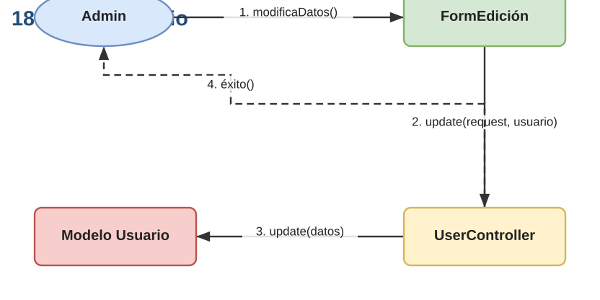

18. Editar Usuario

Descripción general
Permite que un administrador modifique los datos personales de un usuario existente.

Participantes
Componente | Rol en el flujo
Admin | Usuario administrador que realiza la edición de los datos de otro usuario.
FormEdición | Formulario pre-cargado con los datos actuales del usuario a modificar.
UserController | Controlador que aplica las modificaciones al registro del usuario.
Modelo Usuario | Tabla de usuarios, donde se actualizan los datos modificados.

Flujo paso a paso
Mensaje (flecha) | Explicación
1. modificaDatos() | El Admin edita los campos correspondientes (nombre, email, etc.) en el FormEdición.
2. update(request, usuario) | FormEdición envía los datos modificados junto con el identificador del usuario al UserController.
3. update(datos) | El UserController aplica la actualización de los datos sobre el registro correspondiente en el Modelo Usuario.
4. éxito() (respuesta) | El UserController responde al Admin confirmando que los cambios fueron guardados correctamente.

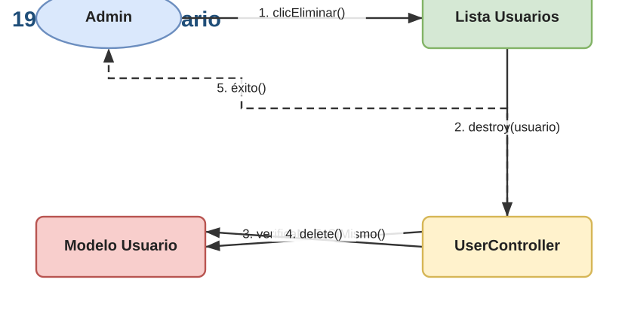

19. Eliminar Usuario

Descripción general
Permite que un administrador elimine la cuenta de otro usuario, con la validación de que no pueda eliminarse a sí mismo.

Participantes
Componente | Rol en el flujo
Admin | Usuario administrador que desea eliminar la cuenta de otro usuario.
Lista Usuarios | Vista que lista los usuarios registrados con la opción de eliminar.
UserController | Controlador que valida la operación y ejecuta la eliminación del usuario.
Modelo Usuario | Tabla de usuarios, donde se valida la identidad y se ejecuta el borrado.

Flujo paso a paso
Mensaje (flecha) | Explicación
1. clicEliminar() | El Admin hace clic en la opción 'Eliminar' para un usuario específico en la Lista Usuarios.
2. destroy(usuario) | La Lista Usuarios envía la petición de eliminación al UserController, indicando el usuario objetivo.
3. verificaNoEsSíMismo() | El UserController consulta al Modelo Usuario para verificar que el Admin no esté intentando eliminar su propia cuenta.
4. delete() | Una vez validado, el UserController elimina el registro correspondiente del Modelo Usuario.
5. éxito() (respuesta) | El UserController responde al Admin confirmando que el usuario fue eliminado correctamente.

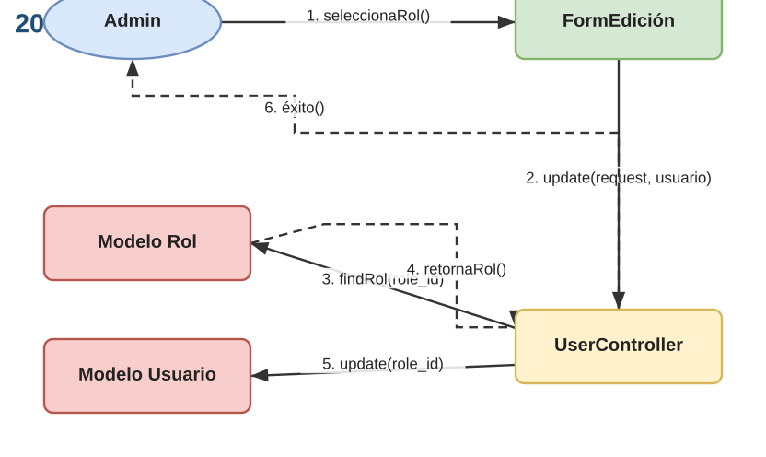

20. Asignar Rol

Descripción general
Permite que un administrador cambie el rol asignado a un usuario existente.

Participantes
Componente | Rol en el flujo
Admin | Usuario administrador que desea modificar el rol de otro usuario.
FormEdición | Formulario donde se selecciona el nuevo rol a asignar.
UserController | Controlador que valida el nuevo rol y actualiza el usuario correspondiente.
Modelo Rol | Tabla de roles, consultada para validar el nuevo rol seleccionado.
Modelo Usuario | Tabla de usuarios, donde se actualiza el campo role_id.

Flujo paso a paso
Mensaje (flecha) | Explicación
1. seleccionaRol() | El Admin selecciona el nuevo rol que desea asignar al usuario en el FormEdición.
2. update(request, usuario) | FormEdición envía la solicitud de actualización al UserController, indicando el usuario y el nuevo role_id.
3. findRol(role_id) | El UserController consulta al Modelo Rol para validar que el role_id seleccionado exista.
4. retornaRol() (respuesta) | El Modelo Rol confirma la existencia del rol solicitado y devuelve su información.
5. update(role_id) | El UserController actualiza el registro del usuario en el Modelo Usuario, asignándole el nuevo role_id.
6. éxito() (respuesta) | El UserController responde al Admin confirmando que el rol fue actualizado correctamente.

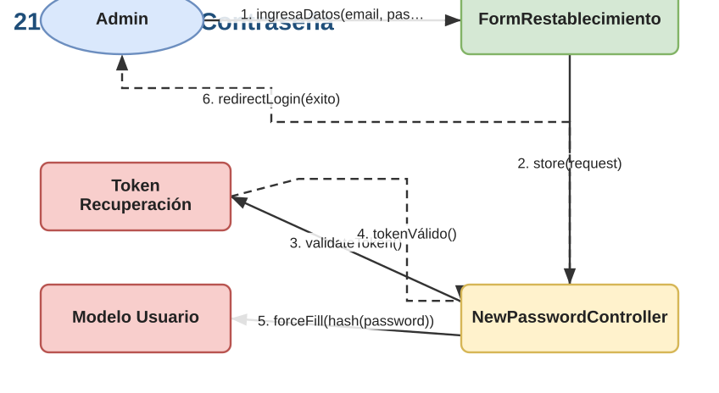

21. Restablecer Contraseña

Descripción general
Permite que un usuario establezca una nueva contraseña utilizando el token de recuperación recibido previamente, validando su autenticidad antes de aplicar el cambio.

Participantes
Componente | Rol en el flujo
Admin | En este diagrama representa al usuario que está completando el proceso de restablecimiento (puede ser cualquier rol que recibió el token).
FormRestablecimiento | Formulario donde se ingresan el email, la nueva contraseña y el token de recuperación recibido.
NewPasswordController | Controlador que valida el token y aplica el cambio de contraseña.
Token Recuperación | Entidad que representa el token generado previamente en el flujo de 'Recuperar Contraseña', usado para validar la solicitud.
Modelo Usuario | Tabla de usuarios, donde se actualiza la contraseña (almacenada como hash).

Flujo paso a paso
Mensaje (flecha) | Explicación
1. ingresaDatos(email, pass, token) | El usuario completa el FormRestablecimiento con su email, la nueva contraseña deseada y el token de recuperación recibido por correo.
2. store(request) | FormRestablecimiento envía estos datos al NewPasswordController.
3. validateToken() | El NewPasswordController valida el Token Recuperación recibido, verificando que corresponda al email indicado y que no haya expirado.
4. tokenVálido() (respuesta) | El Token Recuperación confirma al controlador si el token es válido y vigente.
5. forceFill(hash(password)) | Si el token es válido, el NewPasswordController genera el hash de la nueva contraseña y actualiza el registro correspondiente en el Modelo Usuario.
6. redirectLogin(éxito) (respuesta) | El NewPasswordController redirige al usuario hacia la pantalla de inicio de sesión, mostrando un mensaje de éxito para que ingrese con su nueva contraseña.

